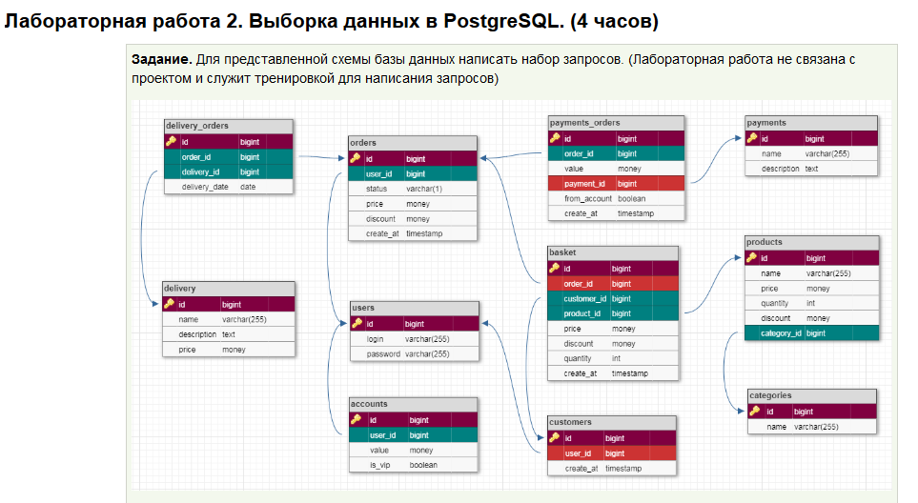

1. ***Вывести количество товаров для каждой категории.***  
   SELECT p.category_id COUNT(*)

FROM products AS p

GROUP BY p.category_id

1. ***Вывести список пользователей, которые не оплатили хотя бы 1 заказ полностью.***  
     
   SELECT users.id, users.login FROM users  
   JOIN orders ON users.id=orders.users_id AND orders.status=’Partly_paid’
2. ***Удалить товары, которые ни разу не были куплены (отсутствуют информация в таблице basket).***

DELETE FROM products

WHERE products.id NOT IN (

SELECT basket.product_id

FROM basket

)

1. ***Вывести заказы, которые оплачены только частично*.**  
   SELECT orders.id, SUM(payments_orders.value) FROM orders   
   JOIN payments_orders ON orders.status!= 'Partly_paid'

AND payments_orders.value>'0.00'

AND payments_orders.order_id=orders.id

GROUP BY orders.id

1. ***Вывести для каждого покупателя количество его заказов по статусам.***

SELECT u.id

COUNT(o.*) filter (

WHERE o.status = 'N' ) AS n_count,

count(o.*) filter (

WHERE o.status = 'D' ) AS d_count,

count(o.*) filter (

WHERE o.status = 'P' ) AS p_count,

count(o.*) filter (

WHERE o.status = 'F' ) AS f_count,

count(o.*) filter (

WHERE o.status = 'C') AS c_count,

FROM users u

RIGHT JOIN orders o ON o.user_id = u.id

GROUP BY u.id;

1. **Вывести средний чек для выполненных заказов (status='F').**

SELECT AVG(orders.price::numeric::float8) AS srCheck FROM orders

WHERE orders.status='F '

1. ***Вывести топ-10 самых продаваемых товаров по суммарной прибыли (заказы для этих товаров должны быть полностью оплачены).***

*SELECT p.*,*

*SUM(b.price) AS basket_value*

*FROM products p*

*RIGHT JOIN basket b ON b.product_id = p.id,*

*(*

*SELECT o.id, o.price*

*SUM(p_o.* *value) AS paid_value*

*FROM*

*orders o*

*RIGHT JOIN payment_orders p_o ON p_o.order_id = o.id*

*GROUP BY*

*o.id, p_o.value*

*) AS paid_orders*

*JOIN basket ON b.order_id = paid_orders.id*

*WHERE paid_orders.price <= paid_orders.paid_value*

*GROUP BY*

*p.id*

*ORDER BY*

*basket_value DESC*

*LIMIT 10;*

1. ***Вывести список товаров, которые лежат пока только в корзине и не привязаны к заказу, и их количества не хватает на складе для продажи (считается, что товар списывается со склада только тогда, когда заказ будет доставлен).***

*SELECT p.\**

*FROM products p*

*RIGHT JOIN basket b ON b.product_id = p.id and b.order_id IS NULL*

*GROUP BY p.id*

*HAVING SUM(b.quantity)<SUM(p.quantity)*

1. ***Вывести список пользователей, которые "бросили" свои корзины (не оформили заказ) за последние 30 дней.***SELECT * FROM users

JOIN orders ON orders.user_id=users.id AND orders.status=’N’

JOIN payments_orders ON orders.id=payments_orders.order_id

AND payments_orders.create_at>=(SELECT NOW()-INTERVAL '30' DAY)

ORDER BY users.id

1. ***Добавить скидку 10% на все товары, которые покупались (статус заказов "P" или "F") не более 10 раз.***

UPDATE products

SET discount=discount* 1.1

WHERE products.id IN

(SELECT basket.product_id

FROM basket

RIGHT JOIN orders ON basket.order_id=orders.id

WHERE orders.status SIMILAR TO 'P|F'

GROUP BY basket.product_id

HAVING COUNT(orders.*) <= 10)

1. ***Вывести количество заказов оплаченных полностью с внутреннего счета.***SELECT COUNT(*) AS pau_inside FROM orders

JOIN payments_orders

ON orders.id=payments_orders.order_id

WHERE

orders.status=’P’ AND

payments_orders.payment_id IS NULL AND

payments_orders.from_account IS TRUE

GROUP BY orders.id

1. ***Сделать скидку 50% (без доставки, только на товары) на новые заказы (статус "N") для VIP-пользователей.***

*UPDATE orders*

*SET discount = discount*1.5*

*WHERE orders.user_id IN*

*(SELECT user.id FROM users*

*RIGHT JOIN accounts ON accounts.user_id = users.id*

*WHERE*

*accounts.is_vip = true*

*GROUP BY users.id*

*) AND orders.status = 'N';*

1. ***Вывести самую популярную доставку и самый популярный способ оплаты (результат из 2 записей)***

*SELECT*

*delivery_top.*,*

*payment_top.\**

*FROM*

*(*

*SELECT d.*,*

*COUNT(d_o.*) AS orders_count*

*FROM delivery d*

*LEFT JOIN delivery_orders d_o ON d_o.delivery_id = d.id*

*ORDER BY*

*orders_count DESC*

*GROUP BY d.id*

*LIMIT 1*

*) AS delivery_top,*

*(*

*SELECT p.*,*

*COUNT(p_o .*) AS orders_count*

*FROM payments p*

*LEFT JOIN payments_orders p_o ON p_o.payment_id = p.id*

*ORDER BY*

*orders_count DESC*

*GROUP BY p.id*

*LIMIT 1*

*) AS payment_top;*

1. ***Удалить пустые категории.***

DELETE FROM categories c

WHERE c.id NOT IN (SELECT products.category_id FROM products)

1. ***Вывести список пользователей, которые были оплачены полностью не более чем через час, с момента добавления первого товара в корзину.***

*SELECT o.*,*

*MIN(b.created_at) AS basket_first,*

*MAX(p_o.created_at) AS payment_last,*

*SUM(p_o.value) AS paid_value*

*FROM orders o*

*LEFT JOIN payments_orders p_o ON p_o.order_id = o.id*

*LEFT JOIN basket b ON b.order_id = o.id*

*WHERE*

*orders.price = (SELECT SUM(payments_orders.value) FROM payments_otders)*

*AND (*

*SELECT*

*date_part*

*( 'hour',*

*(SELECT MAX(payments_orders.create_at)-MIN(basket.create_at) FROM payments_orders, basket)*

*)*

*) <= 1*

*GROUP BY o.id;*

1. ***Вернуть все деньги пользователей на внутренний счет для заказов, которые были оплачены (как внутренним счетом, так и некоторым способом оплаты) и были отменены (status = "С").***

*WITH acc AS (*

*SELECT*

*SUM(o.price) AS price,*

*SUM(p_o.value) AS paid_value*

*FROM orders o*

*LEFT JOIN payments_orders p_o ON p_o.order_id = o.id*

*WHERE*

*o.status = 'C'*

*GROUP BY o.id*

*HAING SUM(price) <= SUM(p_o.value)*

*)*

*UPDATE accounts*

*SET*

*value = value + price*

*FROM acc ;*